请点击全屏查看
四川省自贡市初2017届毕业生学业考试数学试卷
一、选择题（每小题4分，共48分）
1．计算（－1）2017的结果是（ ）
A．－1 B．1 C．－2017 D．2017
2．下列成语所描述的事件为随机事件的是（ ）
A．水涨船高 B．守株待兔 C．水中捞月 D．缘木求鱼
3．380亿用科学记数法表示为（ ）
A．38×109 B．0.38×1013 C．3.8×1011 D．3.8×1010
4．不等式组$\begin{aligned}\left\{x+1>2 | \right.\end{aligned}$ 的解集在数轴上表示正确的是（ ）
≤
A．B． C． D．
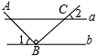
5．如图，直线a∥b，点B在直线a上，且AB⊥BC，∠1＝35°，那么∠2＝（ ）
A．45° B．50° C．55° D．60°
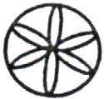
6．（2017自贡数学）下列图形中，是轴对称图形，但不是中心对称图形的是（ ）
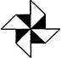
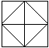
A． B． C． D．

7．对于一组统计数据3，3，6，5，3．下列说法错误的是（ ）
A．众数是3 B．平均数是4 C．方差是1.6 D．中位数是6
8．下列几何体中，主视图是矩形的是（ ）
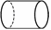
A． B． C． D．

9．下列四个命题中，其正确命题的个数是（ ）
①若a＞b，则$\frac{a}{c}>\frac{b}{c}$； ②垂直于弦的直径平分弦；
③平行四边形的对角线互相平分； ④反比例函数$y=\frac{k}{x}$，当k＜0时y随x的增大而增大．
A．1 B．2 C．3 D．4
10．如图，AB是⊙O的直径，PA切⊙O于点A，PO交⊙O于点C，连接BC，若∠P＝40°，则∠B等于（ ）
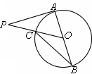
A．20°
B．25°
C．30°
D．40°
11．（2017自贡数学）填在下面各正方形中的四个数之间都有相同的规律，根据这种规律m的值为（ ）
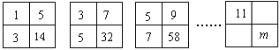
A．180 B．182 C．184 D．186
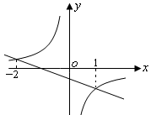
12．一次函数$y_{1}=k_{1}x+b$和反比例函数$y_{2}=\frac{k_{2}}{x}$（$k_{1}⋅k_{2}≠0$）的图象如图所示，若$y_{1}>y_{2}$，则x的取值范围是（ ）
A．－2＜x＜0或x＞1
B．－2＜x＜1
C．x＜－2或x＞1
D．x＜－2或0＜x＜1
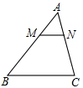
二、填空题（每小题4分，共24分）
13．计算：$(\frac{1}{2})^{−1}$＝ ．
14．如图，在△ABC中，MN∥BC，分别交AB、AC于点M、N，
若AM＝1，MB＝2，BC＝3，则MN的长为 ．
15．我国明代数学家程大位的名著《直接算法统宗》里有一道著名算题：
“一百馒头一百僧，大僧三个更无争，小僧三人分一个，大小和尚各几丁？”
意思是：有100个和尚分100个馒头，正好分完，如果大和尚一人分3个，小和尚3人分一个，试问大、小和尚和有几人？设大、小和尚各有x、y人，则可列方程组 ．
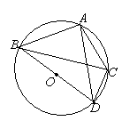
16．（2017自贡数学）圆锥底面圆的周长为6πcm，高为4cm，则该圆锥的全面积是 ；侧面展开扇形的圆心角的度数是 ．
17．如图，等腰△ABC内接于⊙O，已知AB＝AC，∠ABC＝30°，
BD是⊙O的直径，如果CD＝$\frac{4\sqrt{3}}{3}$，则AD＝ ．

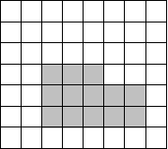
18．如图，13个边长为1的小正方形，排列形式如图，把它们分割，使分割后能形成
一个大的正方形．请在如图所示的网格(网格边长为1)中，用直尺作出这个大正方形．
三、解答题（共8个题，共78分）
19．（2017自贡数学）（8分）计算：$4\text{sin}\text{45}\text{°+}\left|−2\right|−\sqrt{8}−(\frac{1}{3})^{0}$
20．（8分）先化简，再求值：$(a+\frac{1}{a+2})÷\frac{a^{2}−1}{a+2}$，其中a＝2．
21．（8分）如图，点E、F分别在菱形ABCD的边DC、DA上，且CE＝AF．求证：∠ABF＝∠CBE．
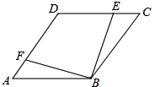

22．（8分）两个城镇A、B与一条公路CD，一条河流CE位置如图所示，某人要修建一避暑山庄，要求该山庄到A、B的距离必须相等，到CD和CE的距离也距离也必须相等，且在∠DCE的内部，请画出该山庄的位置P．（不要求写作法，保留作图痕迹）
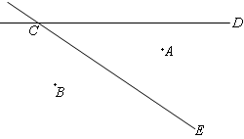

23．（2017自贡数学）（10分）某校在一次大课间活动中，采用了四种活动形式：A、跑步，B、跳绳，C、做操，D、游戏．
全校学生都选择了一种形式参与活动，小杰对同学们选用的活动形式进行了随机抽样调查，根据调查统计结果，绘制了不完整的统计图．
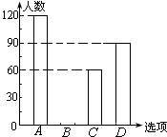
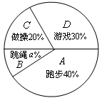

请结合统计图，回答下列问题：
（1）本次调查学生共 人，a＝ ，并将条形图补充完整；
（2）如果该校有学生2000人，请你估计该校选择“跑步”这种活动的学生约有多少人？
（3）学校让每班在A、B、C、D四种活动形式中，随机抽取两种开展活动，请用画树状图或列表的方法，求每班抽取的两种形式恰好是“跑步”和“跳绳”的概率．
24．（10分）[探究函数$y=x+\frac{4}{x}$的图象与性质]
（1）函数$y=x+\frac{4}{x}$的自变量x的取值范围是 ；
（2）下列四个函数图象中可能是函数$y=x+\frac{4}{x}$的图象是 ；
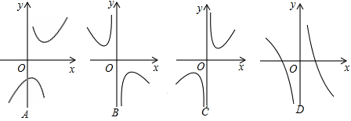
（3）对于函数$y=x+\frac{4}{x}$，当x＞0时，求y的取值范围．
解：∵x＞0，∴$y=x+\frac{4}{x}=(\sqrt{x})^{2}+(\frac{2}{\sqrt{x}})^{2}=(\sqrt{x}−\frac{2}{\sqrt{x}})^{2}+$
∵$(\sqrt{x}−\frac{2}{\sqrt{x}})^{2}$≥0，∴y≥ ．
[拓展运用]
（4）若函数$y=\frac{x^{2}−5x+9}{x}$，则y的取值范围是 ．
25．（2017自贡数学）（12分）如图1，在平面直角坐标系中，O为坐标原点，点A(－1，0)，点B(0，$\sqrt{3}$)．
（1）求∠BAO的度数；
（2）如图1，将△AOB绕点O顺时针旋转得△A′OB′，当点A′恰好落在AB边上时，设△AB′O的面积为S2，S1与S2有何关系？为什么？
（3）若将△AOB绕点O顺时针旋转到如图2所示的位置时，S1与S2的关系发生变化了吗？证明你的判断．
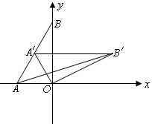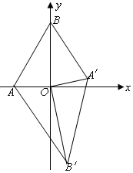
图1 图2

26．（14分）抛物线y＝4x2－2ax＋b与x轴相交于A(x1，0)，B(x2，0)，（0＜x1＜x2）两点，与y轴相交于点C．
（1）设AB＝2，tan∠ABC＝4，求抛物线的解析式；
（2）在（1）中，若D为直线BC下方抛物线上一动点，当△BCD的面积最大时，求点D的坐标；
（3）是否存在整数a、b使1＜x1＜2和1＜x2＜2同时成立，请证明你的结论．

四川省自贡市初2017届毕业生学业考试数学答案
一、1．A；2．B；3．D；4．C；5．C；6．A；7．D；8．A；9．B；10．B；11．C；12．D．
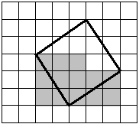
二、13．2；14．1；15．$\begin{aligned}\left\{x+y=\text{100} | \right.\end{aligned}$；16．24π，216°；17．4；18．
三、19．解：原式＝$4×\frac{\sqrt{2}}{2}+2−2\sqrt{2}−1=2\sqrt{2}+2−2\sqrt{2}−1=1$
20．解：原式＝$\frac{a^{2}+2a+1}{a+2}⋅\frac{a+2}{a^{2}−1}=\frac{a+1}{a−1}$
∵a＝2 ∴原式＝$\frac{2+1}{2−1}=3$
21．证明：∵四边形ABCD是菱形
∴∠A＝∠C，AB＝BC
又∵CE＝AF
∴△ABF≌△CBE（SAS）
∴∠ABF＝∠CBE．
22．解：如图，作线段AB的中垂线与∠DCE的平分线交于点P，点P即为所求．
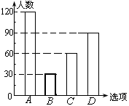
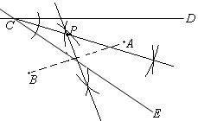
23．（2017自贡数学）解：（1）300，10．
（2）2000×40%＝800
∴估计该校选择“跑步”这种活动的学生约有800人．
（3）画树状图为：
由树状图可知：每班抽取的两种形式恰好是“跑步”和“跳绳”的概率＝$\frac{2}{\text{12}}=\frac{1}{6}$
24．（1）x≠0；（2）C；（3）4，4；（4）y≥1．
25．（1）∵A（－1，0），B（0，$\sqrt{3}$），∠AOB＝90°
∴$\text{tan}∠\text{BAO}=\frac{\text{OB}}{\text{OA}}=\frac{\sqrt{3}}{1}=\sqrt{3}$，∴∠BAO＝60°
（2）S1＝S2，理由如下：
依题意有：A′A＝A′O，∠BAO＝60°，
∴△A′AO是等边三角形，
∴∠AOA′＝∠BA′O＝60°，
∴A′B′∥x轴，∴点A′、B′到x轴的距离相等，
∵∠ABO＝∠A′OB＝90°－60°＝30°
∴A′O＝A′B′ ∴AO＝A′B′
∵等边△A′AO的三条高都相等
∴点O到AB的距离等于点B′到x轴的距离 ∴S1＝S2（等底等高的三角形面积相等）
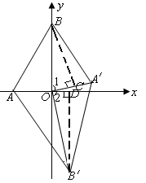
（3）S1与S2的关系没变，仍然有S1＝S2，理由如下：
过点B作BC⊥AO于C，过点B′作B′D⊥x轴于D，
∴∠BCO＝∠B′DO＝90°
依题意有：∠BOD＝∠A′OB′＝90°，B′O＝BO，A′O＝AO，
∴∠1＋∠A′OD＝∠2＋∠A′OD＝90°
∴∠1＝∠2
∴△BOC≌△B′OD（AAS）
∴BC＝B′D
又∵AO＝A′O
∴S1＝S2（等底等高的三角形面积相等）
26（2017自贡数学）．抛物线y＝4x2－2ax＋b与x轴相交于A(x1，0)，B(x2，0)，（0＜x1＜x2）两点，与y轴相交于点C．
（1）设AB＝2，tan∠ABC＝4，求抛物线的解析式；
（2）在（1）中，若D为直线BC下方抛物线上一动点，当△BCD的面积最大时，求点D的坐标；
（3）是否存在整数a、b使1＜x1＜2和1＜x2＜2同时成立，请证明你的结论．
解：（1）依题意得：$\begin{aligned}\left\{x_{1}+x_{2}=\frac{1}{2}a | \right.\left\{x_{1}⋅x_{2}=\frac{1}{4}b | \right.\end{aligned}$ （3）依题意有：$\begin{aligned}\left\{2<x_{1}+x_{2}<4 | \right.\end{aligned}$即：$\begin{aligned}\left\{2<\frac{1}{2}a<4 | \right.\end{aligned}$解得：$\begin{aligned}\left\{4<a<8 | \right.\end{aligned}$
∴$(x_{1}−x_{x})^{2}=4$ ∵a为整数 ∴a＝5，6，7
$(x_{1}+x_{2})^{2}−4x_{1}x_{2}=4$ 又4a2－16b＞0①，4－2a＋b＞0②，16－4a＋b＞0③，b为整数④
即：$\frac{1}{4}a^{2}−b=4$① ∴把a＝5代入①②③④解得b无解
∵tan∠ABC＝4，∠BOC＝90° 把a＝6代入①②③④解得b无解
∴$\frac{\text{OC}}{\text{OB}}=4$，即$\frac{b}{x_{2}}=4$ 把a＝7代入①②③④解得b无解
∵抛物线对称轴为$x=\frac{1}{4}a$，AB＝2 综上所述不存在整数a、b使1＜x1＜2和1＜x2＜2同时成立．
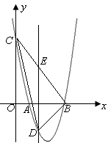
∴$x_{2}=\frac{1}{4}a+1$
∴$\frac{b}{\frac{1}{4}a+1}=4$②
解由①②构成的方程组可得a＝－4或a＝8
经检验只有a＝8才成立．
把a＝8代入①后解得：b＝12
∴抛物线解析式为y＝4x2－16x＋12
（2）过D作DE∥y轴交BC于E，设D（x，y）
∵y＝4x2－16x＋12 ∴D（x，4x2－16x＋12）
在y＝4x2－16x＋12中，令x＝0，则y＝12 ∴C（0，12）
令y＝0，则x1＝1，x2＝3 ∴A（1，0），B（3，0）
设直线BC：y＝kx＋12，把B点代入得：3k＋12＝0，k＝－4
∴直线BC：y＝－x＋12 ∴E（x，－x＋12）
∴DE＝（－x＋12）－（4x2－16x＋12）＝－4x2＋12x
∴S△BCD＝$\frac{1}{2}×3(−4x^{2}+\text{12}x)$即：$S=−6x^{2}+\text{18}x$
当x＝$−\frac{\text{18}}{−\text{12}}=\frac{3}{2}$时S有最大值为：S$=−6×(\frac{3}{2})^{2}+\text{18}×\frac{3}{2}=\text{13}\text{.}5$ ∴D（$\frac{3}{2}$，－3）

